David Rueda Madrid

**2022**

**Hotel de Las Nieves**

Manual para los usuarios, aquí se explica cómo crear una cuenta, realizar reservas y administrarlas, de forma muy resumida, explicado con pocas palabras y muchas imágenes.

**Hotel de Las Nieves SAES**

**Avenida de los Comercios Nº8, Ciudad Madera**

**672 09 35 08**

**N/A**



Índice

1. Crear cuenta de usuario 2

2. Realizar una reserva 4

3. Administrar su reserva 6

4. Información de contacto 8

5. Actualizar datos de su cuenta 9

6. Eliminar nuestra cuenta 10

7. Finalización del manual 11

# Crear cuenta de usuario

Para crear cuenta una cuenta de usuario, ve hacia “Cuenta de usuario” en la parte superior derecha de la página:

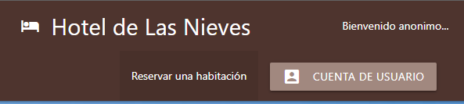

Cuando este dentro, vaya a “Crear cuenta” para poder crear su cuenta:

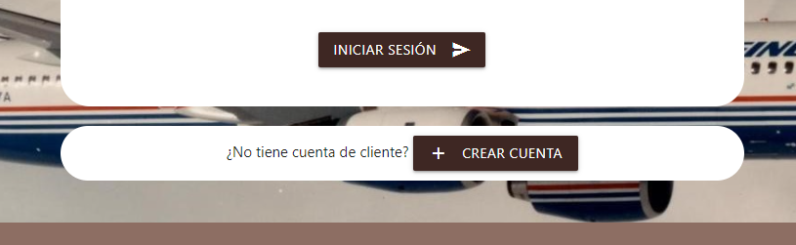

Una vez dentro, inserte los datos necesarios:

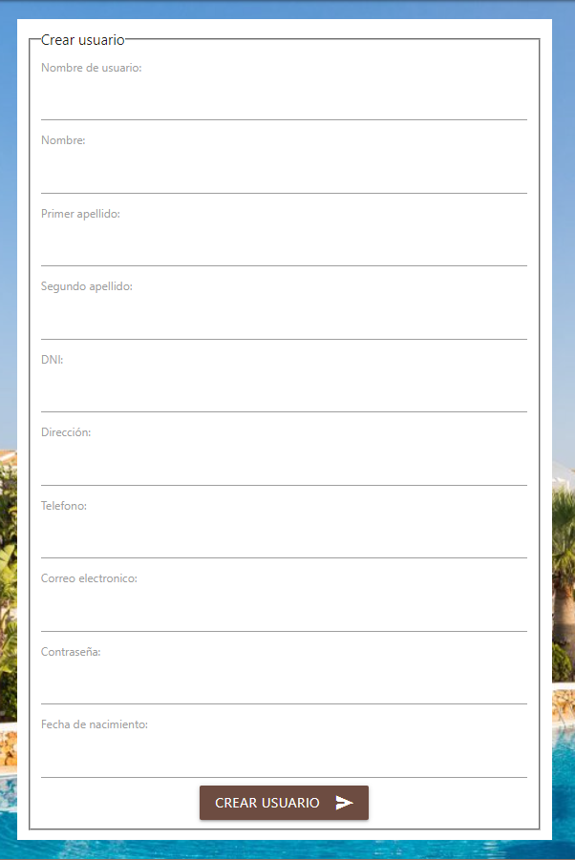

Una vez creado el usuario, volverá a la página de inicio de sesión:

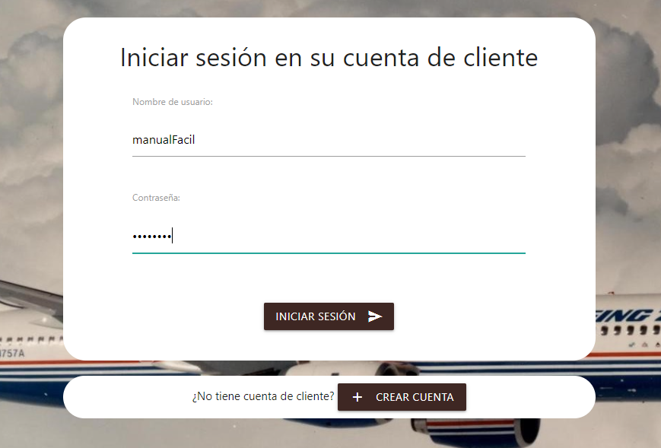

Inserte los datos de inicio de sesión, que son el nombre de usuario y su contraseña.

**AVISO: Recuerde no olvidarse de sus credenciales de inicio.**

# Realizar una reserva

Una vez iniciada la sesión, podrá ir a la parte superior derecha de la página, y pulse en “Reservar una habitación”:

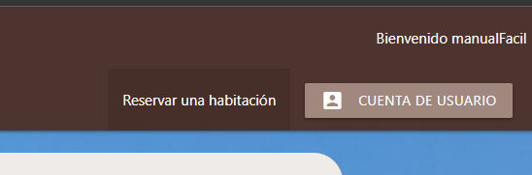

Acto siguiente, verá un resumen de las habitaciones que hay en el hotel, además de una descripción rápida, y por si quiere saber más, podrá acceder a “Más información”:

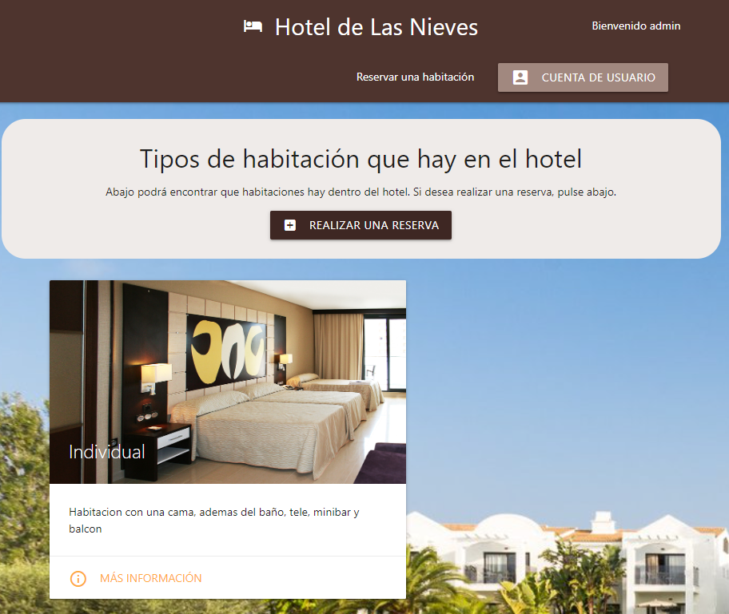

Cuando quiera realizar la reserva, pulsará en “Realizar una reserva”.

Una vez dentro, podrá seleccionar la fecha de entrada y salida, el tipo de pensión que desea el cliente, y la habitación que él quiera.

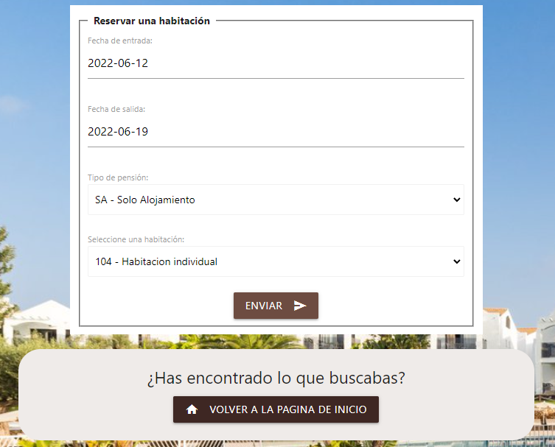

**AVISO: Recuerde poner fechas futuras, las fechas del pasado no se harán efectivas.**

Si hay habitaciones disponibles, aparecerán en la selección de habitación. En caso de no haber y querer realizar la reserva, nos saltará un error diciendo que no hay habitaciones disponibles:

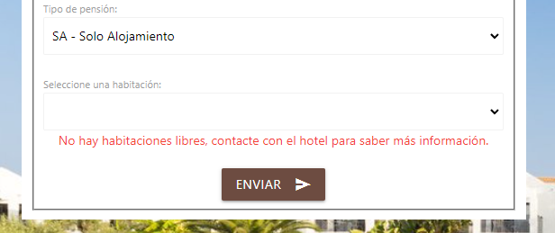

Una vez realizada la reserva, nos llevará la página de confirmación de la reserva:

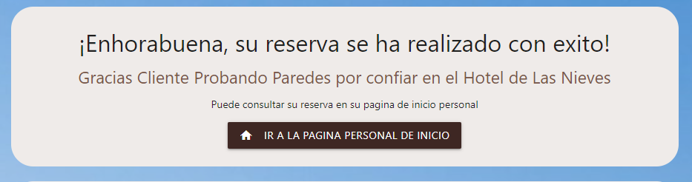

Y en la parte de abajo podrá revisar los servicios que hay disponibles en estos momentos, y los que no están en activo.

# Administrar su reserva

En la página de inicio personal, en la parte de abajo, podrá ver “Administración de reservas”:

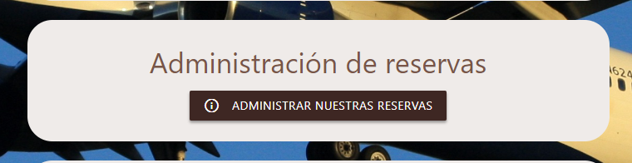

Pulse en “Administrar nuestras reservas”, y entrará en un nuevo menú que podrá ver sus reservas:

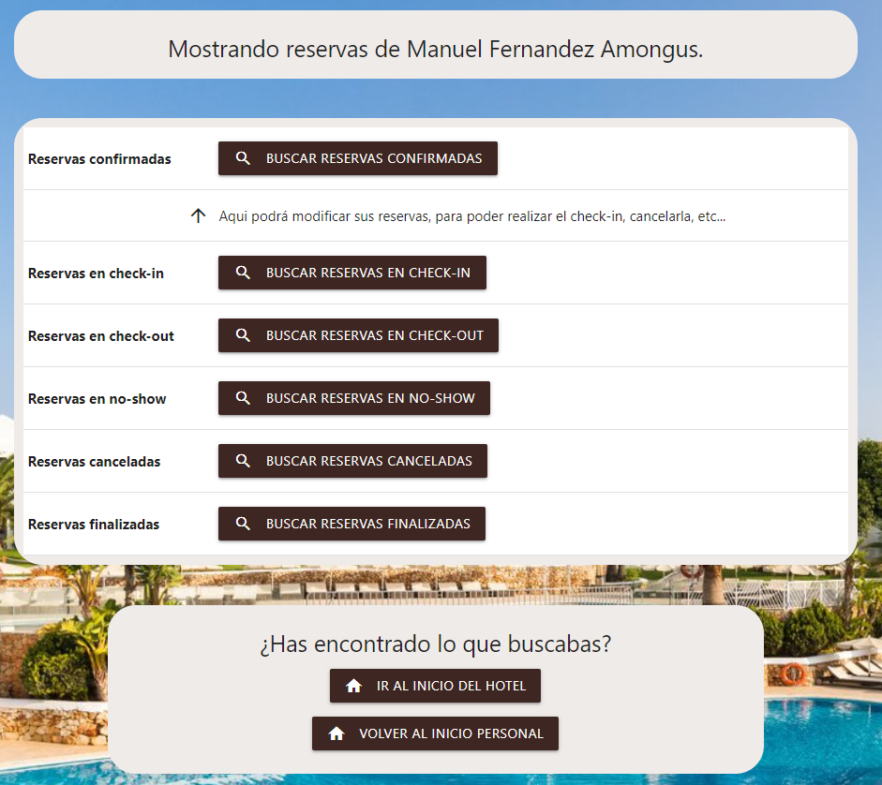

Para poder ver sus reservas que están por ejemplo en “Check-In”, solo tendrá que pulsar el botón de “Buscar reservas en Check-In”.

Su reserva pasará por este ciclo de vida:

**Reservado > Check-In > Check-Out > Finalizada**

En caso de no presentarse, su reserva hará esto:

**Reservado > No-Show > Finalizada**

**AVISO: Si su reserva llega al estado “No-Show”, tendrá que pagar penalizaciones.**

En caso de cancelar una reserva:

**Reservado > Cancelado > Finalizada**

# Información de contacto

Si desea contactar con personal del Hotel de Las Nieves, puede acceder a “Sobre Nosotros”, en la parte inferior de la página, además de que puede consultar la política de privacidad y aviso legal:



Y podrá ver la historia del hotel:

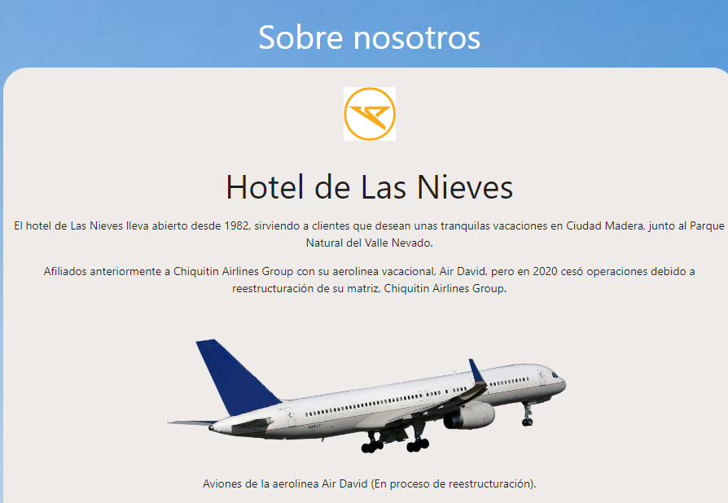

# Actualizar datos de su cuenta

En el inicio de su cuenta, si lo desea podrá actualizar los datos de su cuenta:

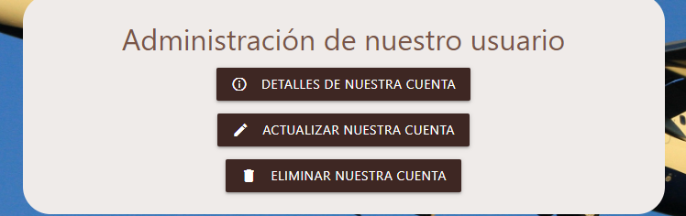

Una vez dentro de “Actualizar nuestra cuenta”, será como el formulario de crear un usuario, pero este contendrá nuestros datos actuales y podremos modificar los que tenemos.

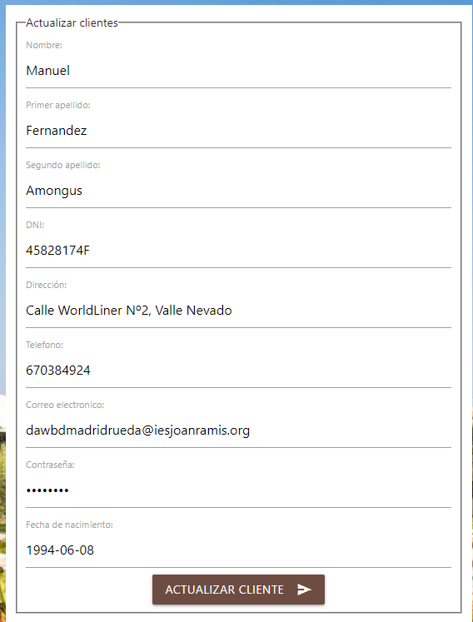

# Eliminar nuestra cuenta

En el caso que queramos eliminar nuestra cuenta de cliente, podemos ir a “Eliminar nuestra cuenta” en el inicio de su cuenta:

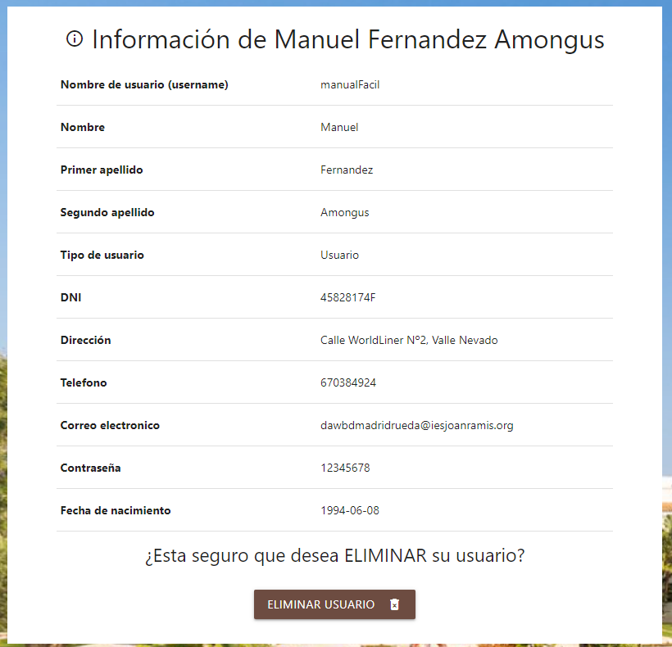

Nos saldrá nuestra información de usuario antes de querer eliminarla, en caso que querer hacerlo, solo se le tendrá que dar al botón “Eliminar usuario”. En caso contrario, solo tendremos que regresar al menú anterior.

# Finalización del manual

Manual escrito por David Rueda Madrid. Todas las capturas son del Hotel de Las Nieves en el periodo de Junio de 2022.

Última modificación del manual: Viernes, 10 de junio de 2022.